8° Básico

ENSAYO 5 - SIMCE 2004

1. El 10 % de 10 es
2. 10
3. 100
4. 1
5. 0,1
6. En la proporción 3n : 4 = n : x, el valor de x es:
7. 
8. 
9. 0,75
10. 0,75 n
11. 15 Kg. de mantequilla valen lo mismo que 20 Kg. de queso. Si 24 Kg. de queso valen $36.000. ¿Cuánto vale el Kg. de mantequilla?
12. $2.000
13. $3.000
14. $1.500
15. $1.000
16. ¿Qué significa 3x?
17. 3 + x
18. x + x + x
19. x3
20. 3x
21. ¿Cuál es el área de un rectángulo, cuyo largo es 34 y ancho 24?
22. 616
23. 64
24. 68
25. 54
26. ¿Cuál es la edad de Roberto, si se sabe que el doble de su edad más 5 años es lo mismo que 31 años?
27. 13
28. 26
29. 31
30. Otro valor

7. Se tiene que =?

1. -3/5
2. 8/15
3. 3/5
4. 1/6
5. Si soy dueño de los 3/4 de una parcela y vendo los 2/5 de mi parte por $9.000. ¿Cuál es el valor de la parcela ?
6. $10.350
7. $15.300
8. $27.000
9. $30.000
10. 8 trabajadores concluyen una obra en 12 días. Para concluirla en 4 días menos, ¿cuántos trabajadores más se necesitarán?
11. 2
12. 4
13. 6
14. 12
15. 25 - 24 + 23 - 22 + 21 =
16. 8
17. 16
18. 22
19. 32
20. El cuociente de  es:
21. -9
22. 
23. 
24. 
25. Un árbol de 3m. de altura da una sombra de 60cm. Si se mantiene la razón altura/sombra, la sombra de un árbol de 3,20m. será:
26. 20 cm.
27. 64 cm.
28. 80 cm.
29. 106,6 cm.

13. Una cuadrilla de trabajadores fabrica 1 casa en 4 meses, entonces, si tenemos 2 cuadrillas de trabajadores, en 1 año alcanzan a fabricar:

1. 5 casas
2. 4 casas
3. 8 casas
4. 12 casas

14. Para la siguiente figura L2 // L3 L1 ⊥ L4 ¿Cuánto vale ?



1. 70°
2. 35°
3. 40°
4. 20°

15. En la figura, ABCD cuadrado de lado 6m. Si todas las semicircunferencias son iguales, el área sombreada mide:

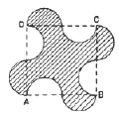 A)   36 cm2

B)   12 cm2

C)   18 cm2

D)   24 cm2

16. El valor de - (32) – (-2)3 es:

A)    -17

B)    -1

C)    1

D)    17

17. En un peaje de la carretera se cobra $1.850 por vehículo incluyendo al chofer y $650 por cada pasajero adicional. ¿Cuántas personas iban en un vehículo que pagó $3800?

A)     2

B)     3

C)     4

D)     5

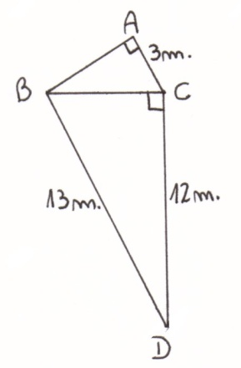18. En la figura, se indica el recorrido que hace Alberto(A) para visitar a diversos amigos. Primero visita a Bernardo(B), luego a Danilo(D) y posteriormente a Carlos(C). Más tarde retorna donde Bernardo y finalmente se va a su cada casa, desde donde partió. ¿Cuántos metros caminó Alberto en todo su recorrido?

A)  32

B)  33

C)  37

D)  38

19. Un vendedor comunica a un cliente que sobre el precio total de su compra debe aplicar un impuesto de 20%, pero que le hará un 10% de descuento. Y le pregunta: “¿Qué quiere que haga primero: el impuesto o el descuento?”

¿Qué contestarías?

Fundamenta tu respuesta

20. En la figura que se muestra a continuación, el triángulo es equilátero. ¿Cuál es le valor de x de manera que el perímetro del triángulo sea el mismo que el perímetro del rectángulo?, ¿Cuál es el perímetro del rectángulo?

Fundamenta tu respuesta

x

5